电

子

线

路

实

验

报

告

学院：电子信息与通信学院

班级：通信工程2002班

姓名：涂增基

学号：U202013990

实验时间：2021年11月2日

1. **实验名称**

**共源放大电路设计、仿真与实现**

1. **实验目的**
2. 学习共源放大电路工作原理。
3. 掌握PSpicec软件的使用。
4. 掌握共源放大电路参数调整方法。
5. 掌握共源放大电路的基本原理与参数测量方法。
6. 掌握分立元件复杂电路搭建与调试方法。
7. 实现共源放大电路的仿真实现。
8. **实验元器件**

|  |  |  |
| --- | --- | --- |
| 名称 | 型号/参数 | 数量 |
| 场效应管 | 2N7000 | 1 |
| 电容 | 4.7μF | 1 |
| 47μF | 1 |
| 1μF | 1 |
| 电位器 | 470kΩ | 1 |
| 电阻 | 100kΩ | 2 |
| 5.1kΩ | 1 |
| 51kΩ | 1 |
| 1kΩ | 1 |

1. **实验原理、实验参考电路分析与设计**
2. **实验电路如图所示：**



1. **连接线路如下：**



1. **MOSFET的主要参数及特性**

场效应管是一种电压控制型器件，其输入阻抗比 BJT管高得多，可达到10^9~10^12Ω，热稳定性好，特别适合用于电压信号的放大。

1. **直流参数**

（1）开启电压VTN

VTN是增强型MOS管的参数。当vDS为某一固定值使iD等于一微小电流时，栅源间的电压为VTN.测量VTN的电路如图3.3.1所示。

(2)夹断电压斥VPN

VPN是耗尽型FET的参数。通常令vDS为某一固定值(例如10V)，使iD等于一个微小的电流(例如20μA)时，栅源之间所加的电压称为夹断电压。Vpn的测量电路如图3.3.2所示。

图3.3.1 图3.3.2

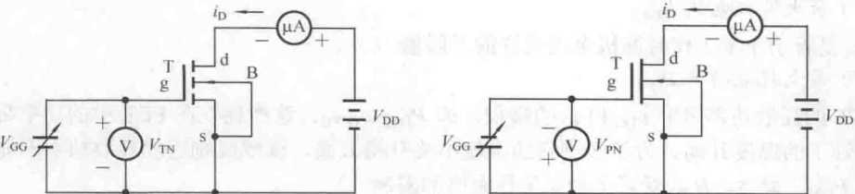

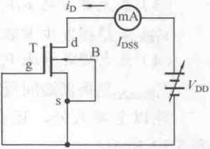（3）饱和漏极电流Idss

图3.3.3 Idss的测量

Idss也是耗尽型FET的参数。

在vGS=0的情况下，当|vDS|>|VPN|时的漏极电流称为饱和漏极

电流Idss。通常令|vDS|=10V，vGS=0V时测出的iD就是 Idss。

Idss的测量电路如图3.3.3所示。

（4）直流输入电阻Rgs

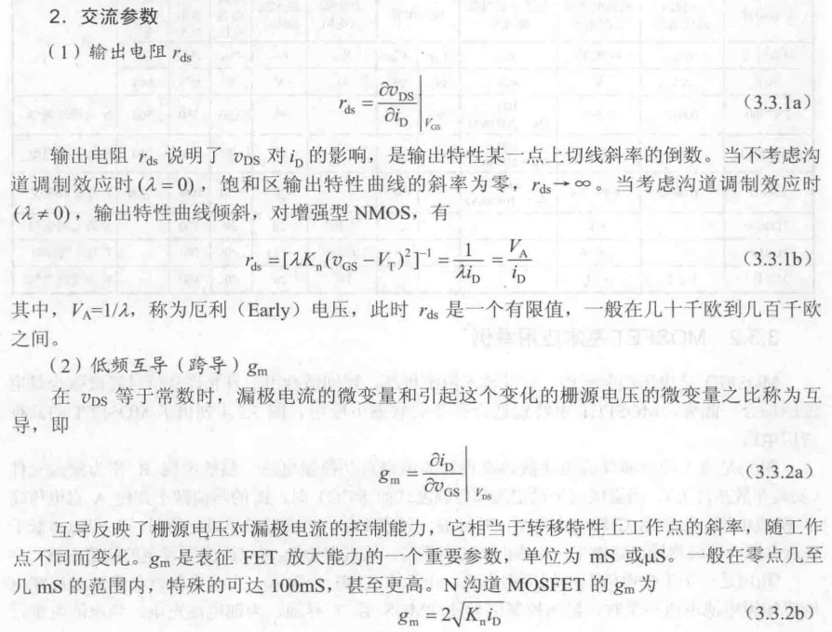在漏源之间短路的条件下，栅源之间加一定电压时的栅源直流 电阻就是直流输入电阻Rgs。MOS管的Rgs可达109Ω~1015Ωo

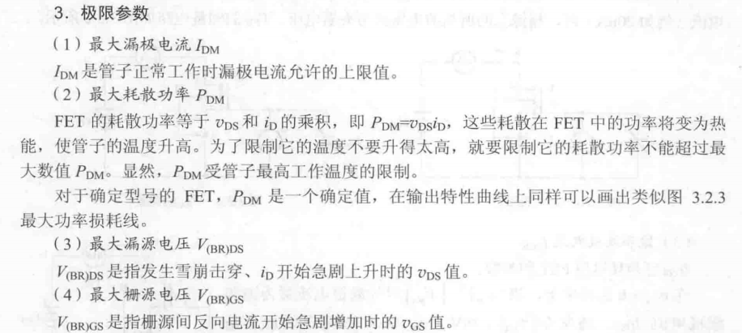

1. **实验内容**

**1.测试静态工作点**

（1）静态调试：连接好电路后，检查无误后接通电源。用数字万用表的直流电压档测量电路的VD（漏极对地电压），调整电位器RP，使VD 为5~6V。但Q点不一定是最佳的，还要进行动态波形观测。



（2）动态调试：给放大器送入规定的输入信号，如ViPP =30mV，fi = 1kHz的正弦波。用示波器观察放大器的输出vo。

**2.静态调试**

（1）将RP调整为最大值，做静态分析和瞬态分析，记录静态工作点和波形。（2）将RP调整为最小值（不能为0，0是非法值），再做静态分析和瞬态分析，记录静态工作点和波形。

上述数据与波形记录要求参见后面的非线性失真观察要求。

**3.动态调试**

若vo波形的顶部被压缩称为截止失真，说明Q点偏低。若vo波形的底部被削波称为饱和失真，说明Q点偏高。调节RP，使放大器的输出vo不失真。增大输入信号（如ViPP =120mV）， vo无明显失真，或者逐渐增大输入信号时， vo顶部和底部差不多同时开始畸变，说明Q点设置得比较合适。用数字万用表的直流电压档测量电路的VD、VG、和VS，填入表3.3.2（与教材不同）中，并计算静态工作点Q（IDQ、VGSQ、VDSQ）。

注意：接下来的测试不要再改动静态工作点！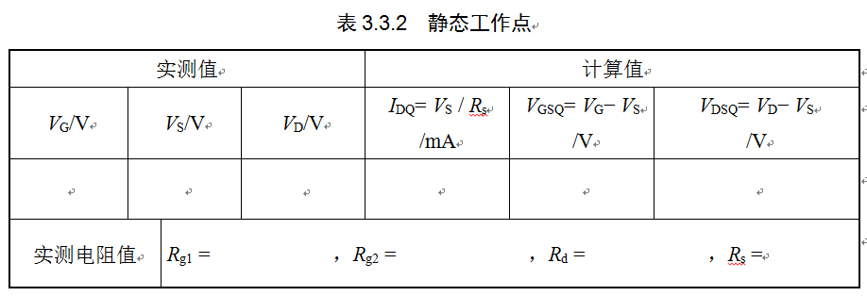

**4.测试电路的输入、输出波形和通带电压增益**

搭建放大电路实验测试平台。调整信号源，使其输出峰-峰值为30mV、频率为1kHz的正弦波，作为放大电路的vi。分别用示波器的两个通道同时测试vi和vo，测试负载开路和RL=5.1k两种情况下的vi和vo，完成表3.3.3。



**5.测试放大电路的输入电阻**

采用在输入回路串入已知电阻的方法测量输入电阻。R取值尽量与Ri接近（此处可取R=51k欧姆）。信号源仍旧输出峰-峰值30mV、1kHz正弦波，用示波器的一个通道始终监视vi波形，用另一个通道先后测量开关S闭合和断开时对应的输出电压vo1和vo2。



理论的输入电阻

实测的输入电阻

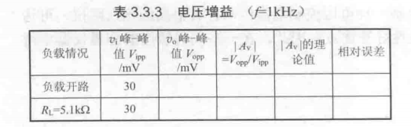

**6.测试放大电路的输出电阻**

采用改变负载的方法测试输出电阻。分别测试负载开路输出电压v’o和接入已知负载RL时的输出电压vo，测量过程同样要保证vo不出现失真现象。



理论的输出电阻

实测的输出电阻

1. **测试放大电路的通频带**

输入vi为峰-峰值30mV、1kHz的正弦波，用示波器的CH1监测输入波形，用CH2监测输出波形。保持输入波形峰-峰值不变，调节输入信号的频率：

1、逐渐提高输入信号频率，观测输出波形的幅值变化，记录多个输出信号的频率和相位（与输入信号的相位差）。持续提高信号频率，直到输出波形峰-峰值降为1kHz时的0.707倍，此时信号频率即为上限频率fH；

2、逐渐降低输入信号频率，直到输出波形峰-峰值降为1kHz时的0.707倍，此频率即为下限频率fL，同上，需要记录此过程中多个输出信号的频率和相位（与输入信号的相位差）。完成表3.3.4。

放大器的通频带BW = fH – fL

特别注意，测试过程必须时刻监视输入波形峰，若有变化，需调整信号源的输出幅值，保持vi的峰-峰值始终为30mV。

1. **测试放大电路的非线性失真**

1）将RP调整为最大值，做静态分析和瞬态分析，记录静态工作点和波形。

2）将RP调整为最小值（不能为0，0是非法值），再做静态分析和瞬态分析，记录静态工作点和波形。

（如果发现没有失真，可以增大输入信号幅值。）



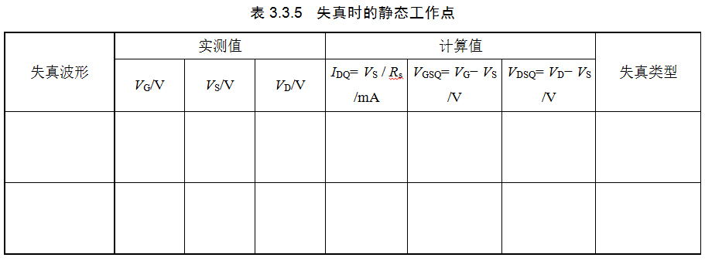

**六、实验数据与波形**

**（一）仿真实验部分：**

**1、连接电路图如下所示：**

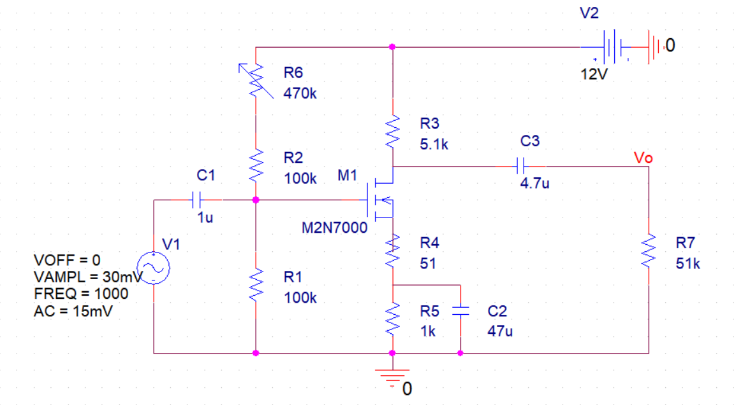

参数设置：

**VSIN信号源**：

AC=15mv、VOFF=0v、FREQ=1kHz、VAMPL=30mv。

**MOS管M2n7000 NMOS**：

Level=3 Gamma=0 Delta=0 Eta=0 Theta=0 Kappa=0.2 Vmax=0 Xj=0 Tox=2u Uo=600 Phi=.6 Kp=1.073u W=.12 L=2u Rs=20m Vto=1.73 Rd=.5489 Rds=48MEG Cgso=73.61p Cgdo=6.487p Cbd=74.46p Mj=.5 Pb=.8 Fc=.5 Rg=546.2 Is=10f N=1 Rb=1m

**2、静态工作点分析：**

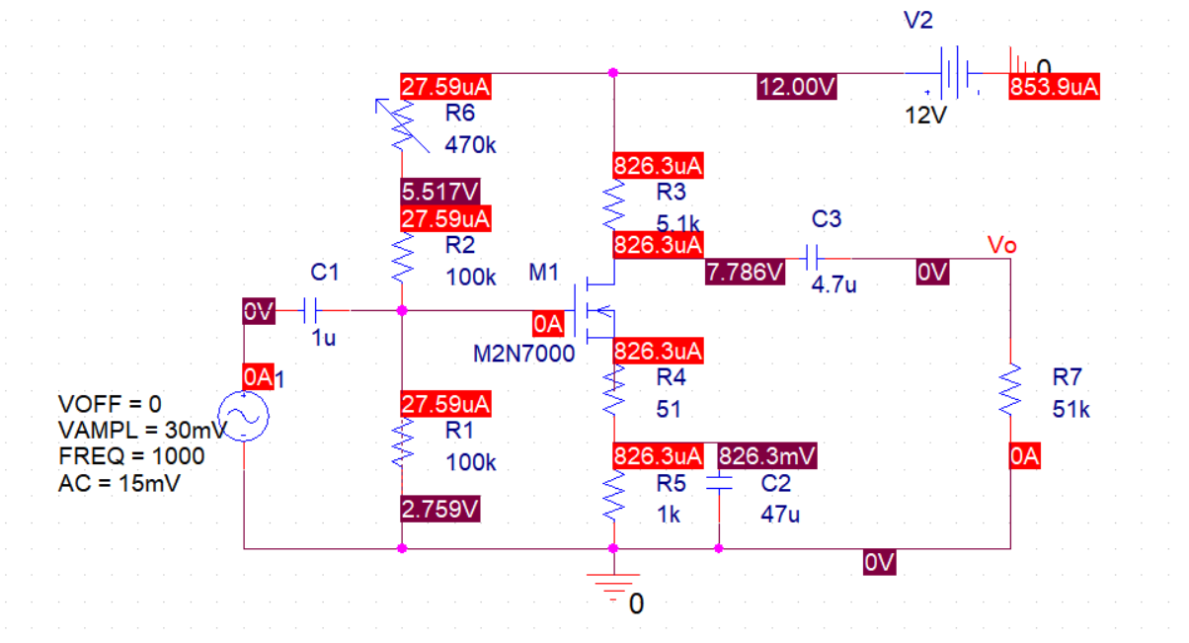

显示了各条线路上的静态电流和电压信息。

**3、瞬态分析（时域分析）Transient**

电源处电压U1曲线：

AC=15mv、VOFF=0v、FREQ=1kHz、VAMPL=30mv。

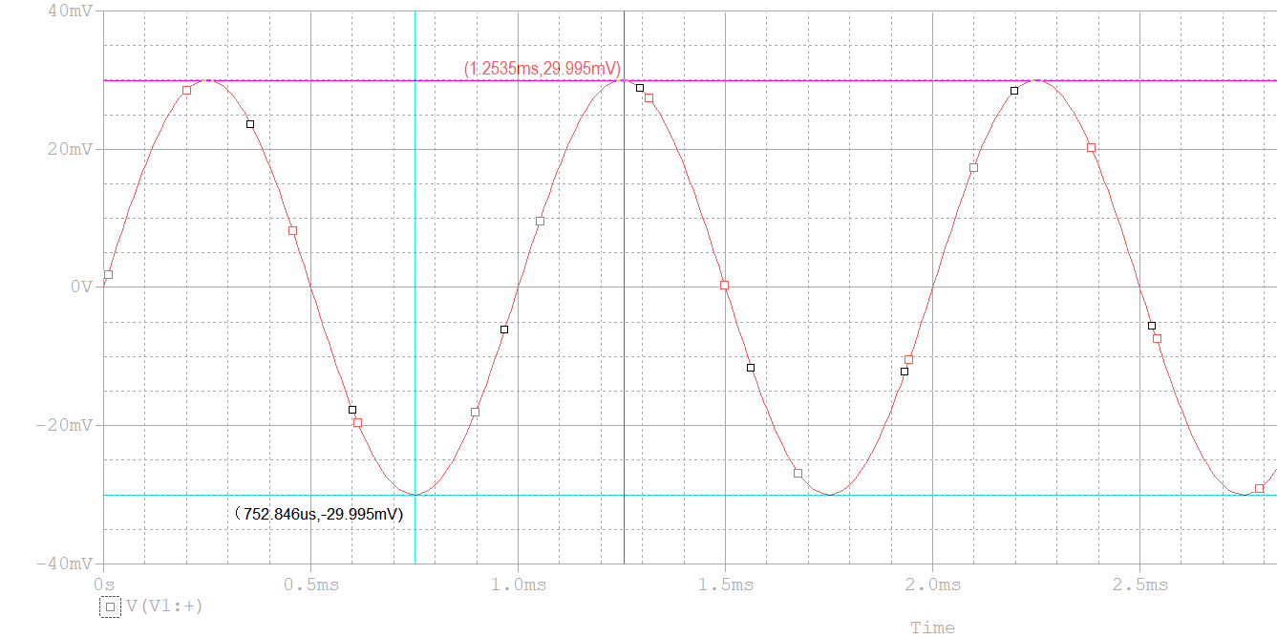

输出电压Vo曲线：

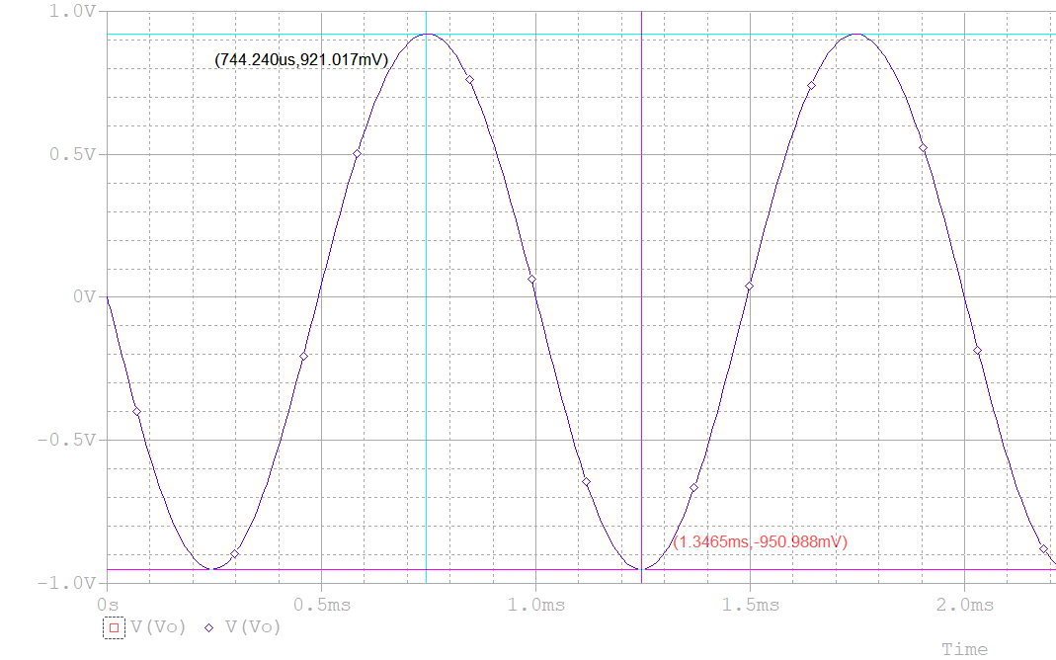

**输出电压峰峰值**为：1.872V

**电压增益**为：1.872V / 0.06V =31.2

1. **交流小信号分析（频域分析）AC Sweep**

幅频响应分析曲线：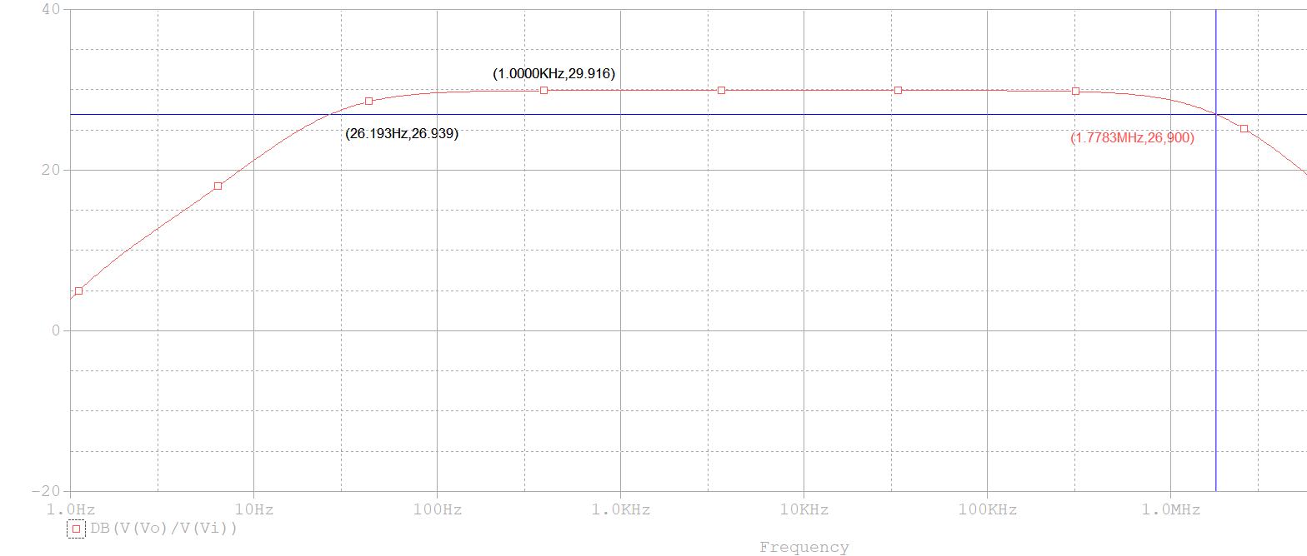

静态工作点的增益为：29.916dB

-3dB点处的频率为26.192Hz和1.7783MHz

相频特性分析曲线：

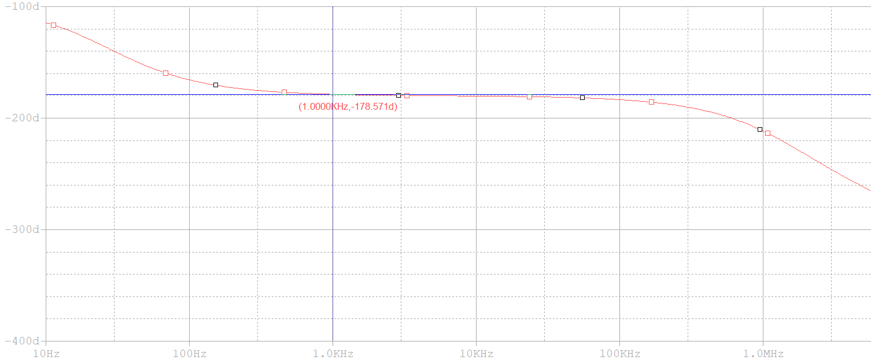

1. **输入阻抗的频率响应**

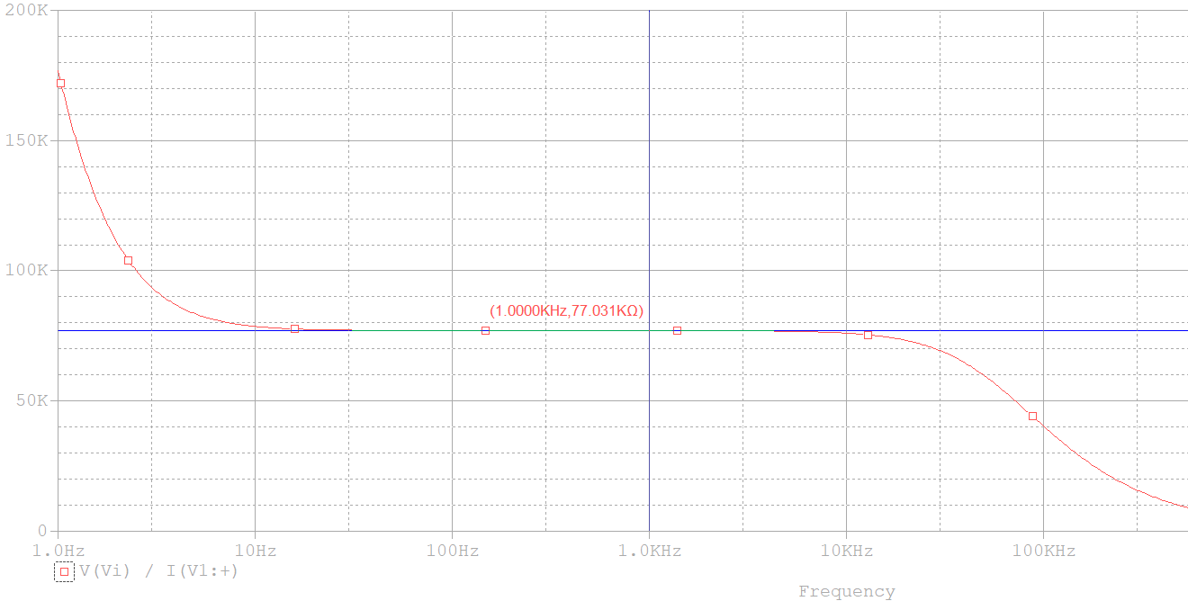

由图可求得静态工作点处的输入阻抗为77.031KΩ

1. **求输出阻抗**

更改电路如图所示：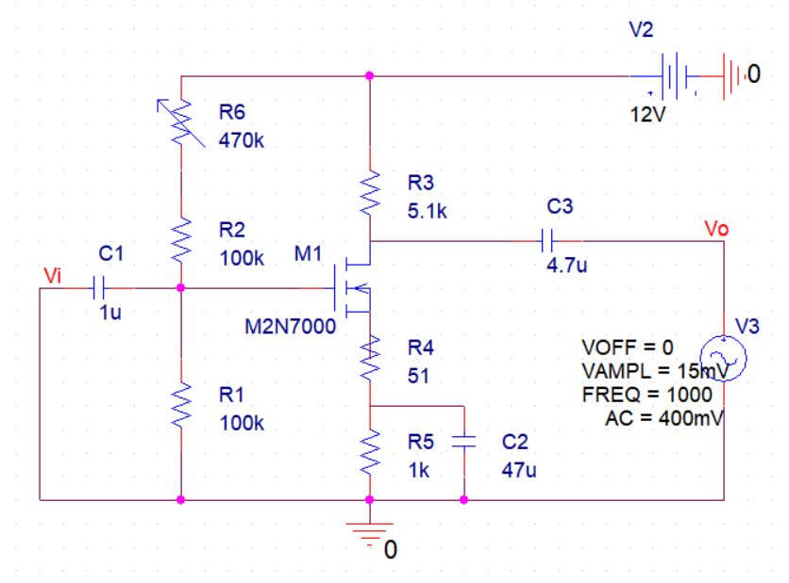

以下为输出电阻的频率响应：

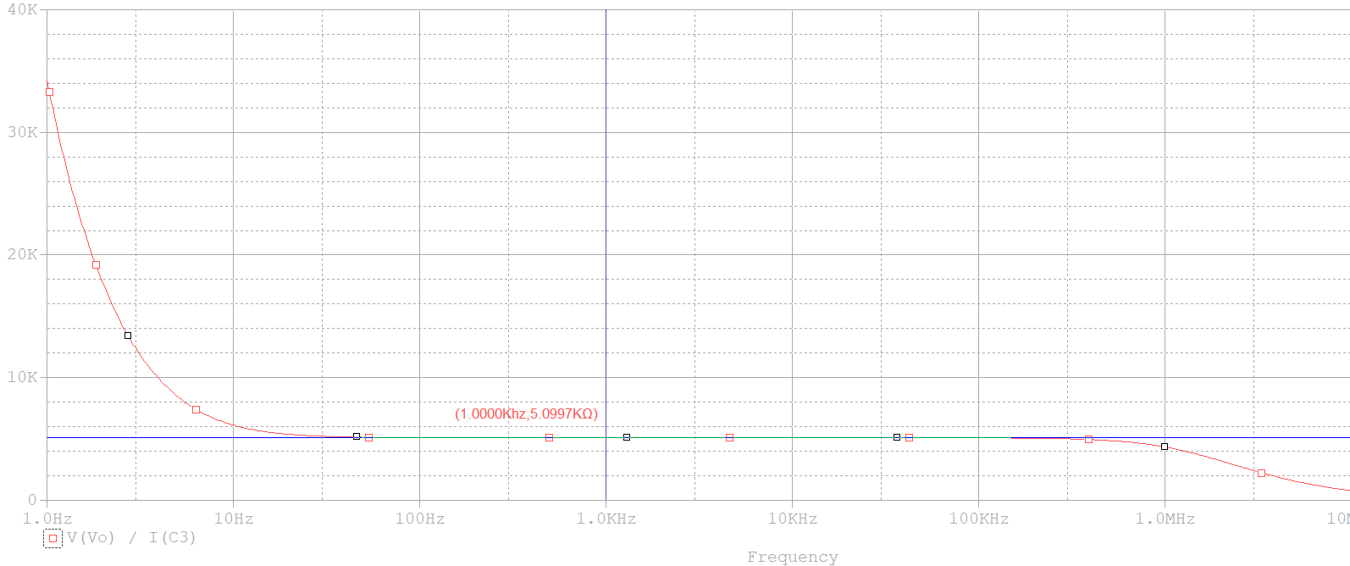

由图像可求得静态工作点处的输出阻抗为：5.0997KΩ

1. **插板实验部分：**

**1.连接电路图如下图所示：**



**2.静态调试及动态调试，找到合适的静态工作点**

调整电位器，将漏极电压调为5-6V。

（图片的注释为其下方的红色文字）

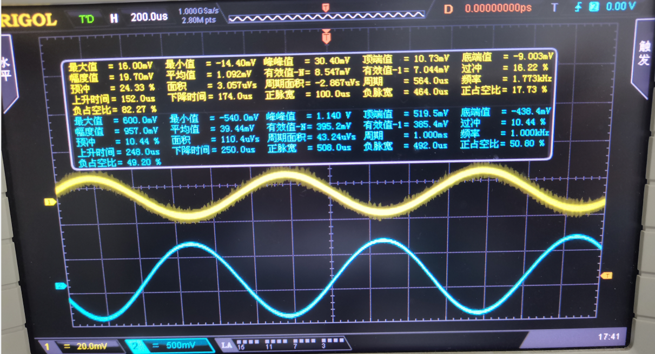

静态工作点

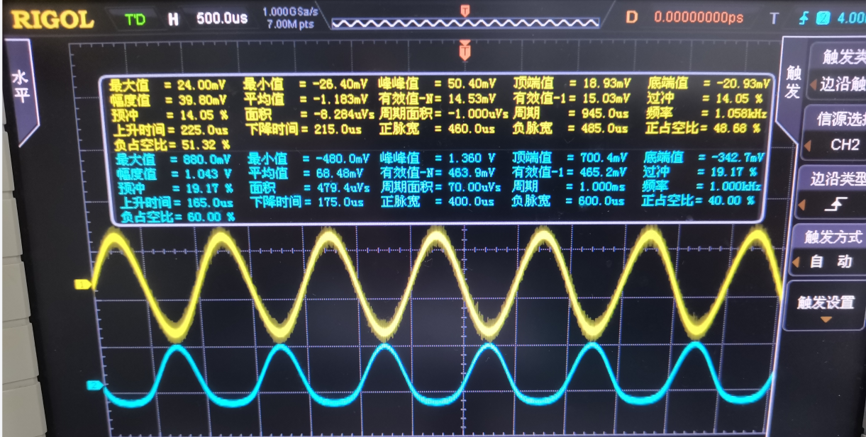

调整Rp，饱和失真

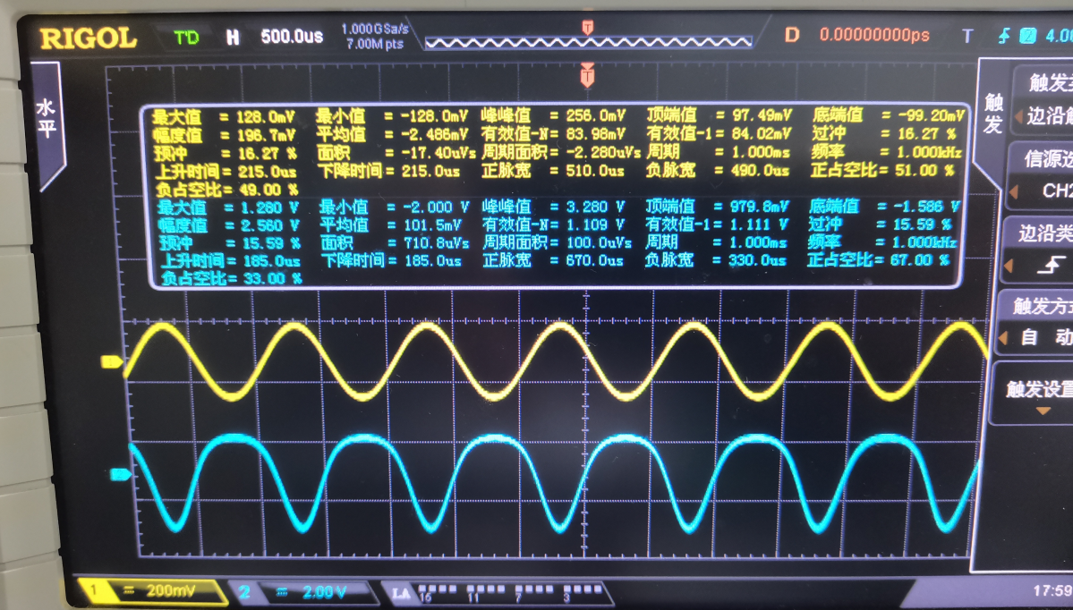

调整Rp，截止失真

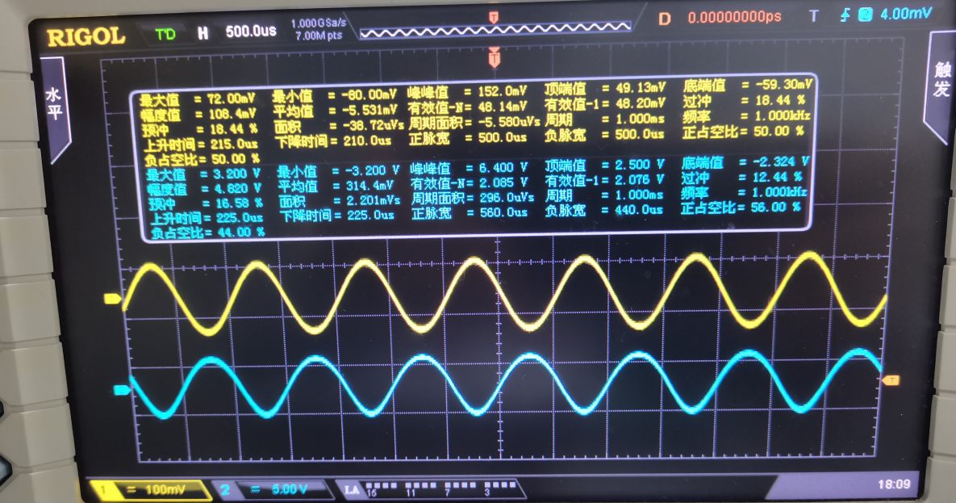

动态调试，获得较好的静态工作点

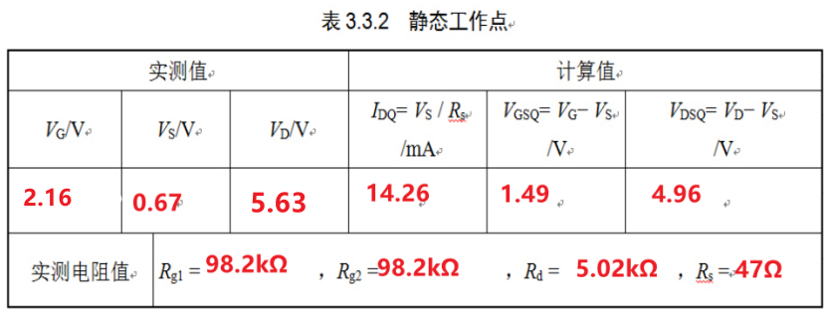

**3.测试电路的输入、输出波形**

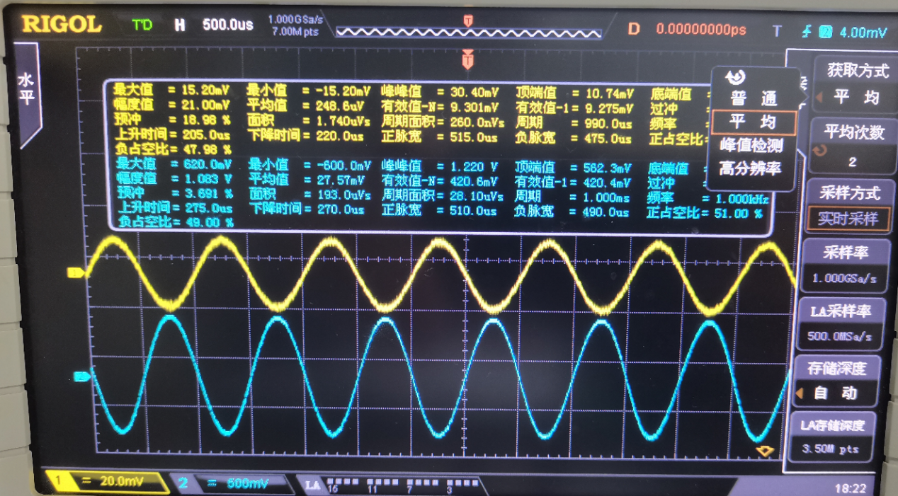  
负载开路时的Vi和Vo 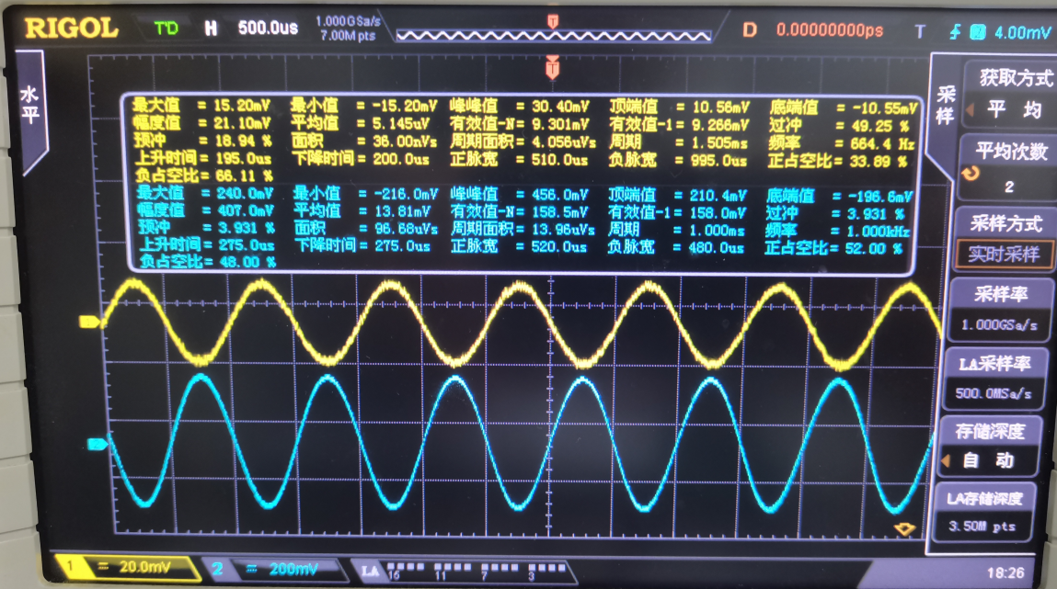

负载RL=5.1kΩ时的Vi和Vo  
调整输入电压的峰峰值为30mV，测得输出结果如下表所示：

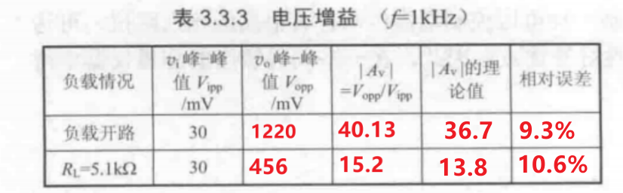

此处增益为40.13而非理论电路的30的原因：  
连接线路时缺少某些阻值的电阻，只好用其他相近阻值的电阻代替，因此与PPT中理论的线路图中的参数有所不同。  
  
**4.测量输入电阻**  
采用在输入回路串入已知电阻的方法测量输入电阻。此处取R=51kΩ。信号源仍旧输出峰-峰值30mV、1kHz正弦波。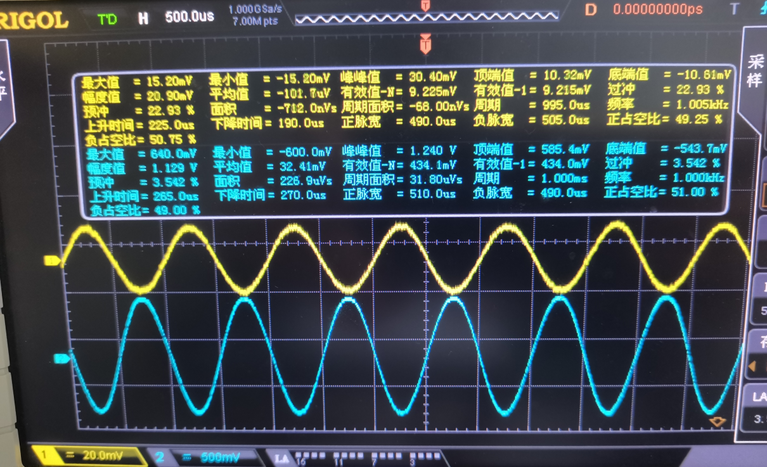  
 未串入电阻R时的输出电压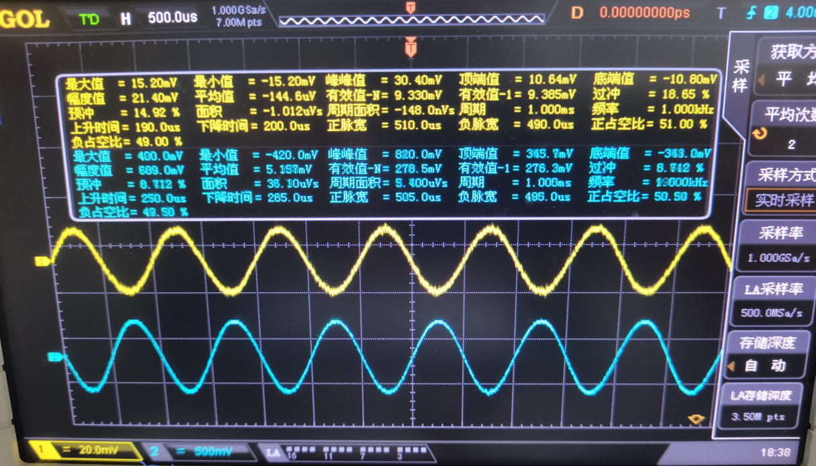  
 串入电阻R=51kΩ时的输出电压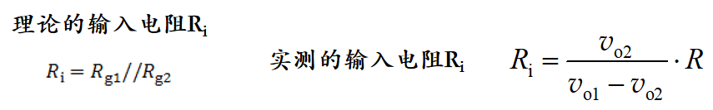  
输入电阻理论计算公式应该修改为：Ri=(Rg1+Rp）//Rg2

根据以上公式，  
由最初的波形得到滑动变阻器的阻值为：Rp=262.5kΩ

理论计算得到输入电阻为：77.2kΩ  
实测的输入电阻Ri为：87.57kΩ

相对误差为：11.84%  
  
**5.测量输出电阻**  
 采用改变负载的方法测试输出电阻。分别测试负载开路输出电压Vo和接入已知负载RL时的输出电压vo，  
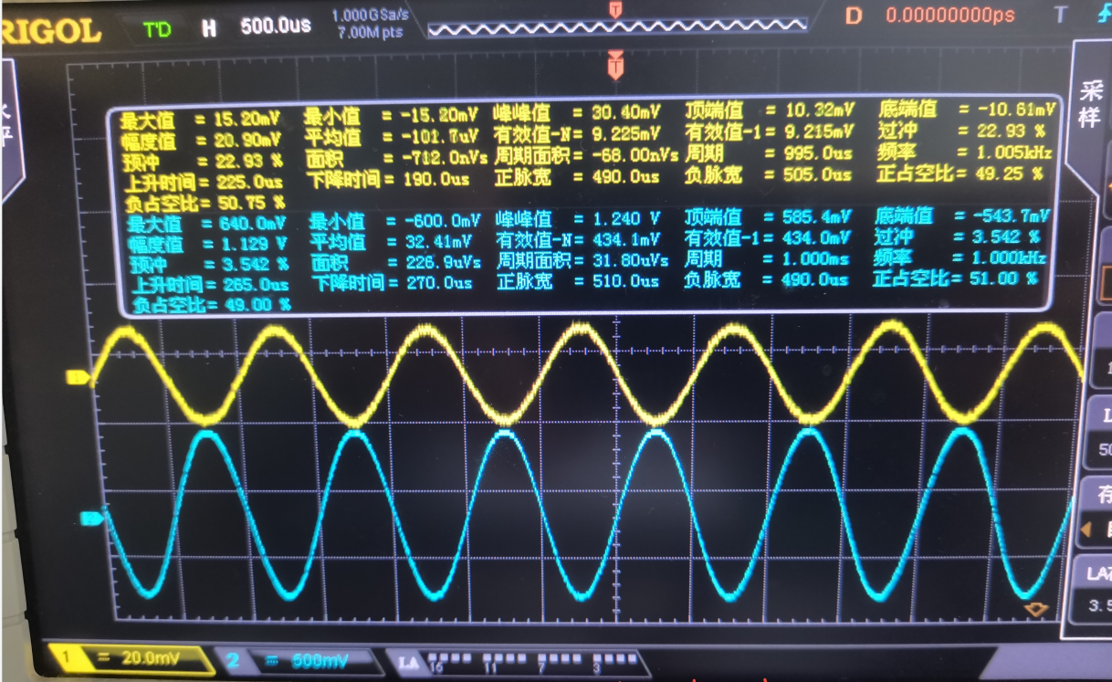  
 测量输出电阻，负载开路  
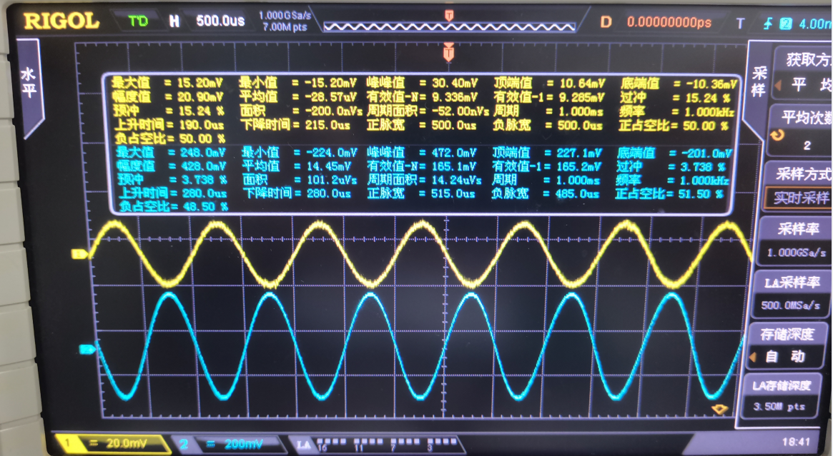  
 测量输出电阻，串入5.1kΩ的负载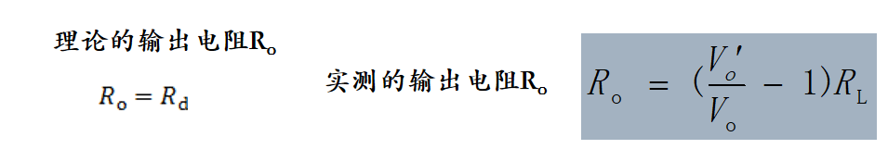  
根据理论计算得到输出电阻Ro=7.5kΩ  
实测结果得到输出电阻Ro=8.3kΩ

相对误差为：10.67%  
  
**6.测试放大电路的通频带**  
输入vi为峰-峰值30mV、1kHz的正弦波。保持输入波形峰-峰值不变，调节输入信号的频率：1、逐渐提高输入信号频率，观测输出波形的幅值变化，记录多个输出信号的频率和相位（与输入信号的相位差）。持续提高信号频率，直到输出波形峰-峰值降为1kHz时的0.707倍，此时信号频率即为上限频率fH；

2、逐渐降低输入信号频率，直到输出波形峰-峰值降为1kHz时的0.707倍，此频率即为下限频率fL，同上，需要记录此过程中多个输出信号的频率和相位（与输入信号的相位差）。  
记录表格：  
由于函数发生器不够稳定，因此输入电压发生波动，导致Vopp在中频段范围内也又微小的变化。

|  |  |  |  |  |  |  |  |
| --- | --- | --- | --- | --- | --- | --- | --- |
| f/Hz | 36.1 | 44.25 | 110.6 | 284.9 | 628.9 | 900.9 | 1000 |
| Vopp（mV） | 940 | 1000 | 1220 | 1260 | 1260 | 1260 | 1320 |
| Av | 31.3 | 33.3 | 40.7 | 42.0 | 42.0 | 42.0 | 44.0 |
| 20lgAv | 29.91 | 30.45 | 32.19 | 16.23 | 32.46 | 32.46 | 32.87 |

|  |  |  |  |  |  |  |  |
| --- | --- | --- | --- | --- | --- | --- | --- |
| f/Hz | 1366 | 2101 | 24940 | 36760 | 72460 | 99010 | 108700 |
| Vopp（mV） | 1320 | 1320 | 1320 | 1200 | 1120 | 1000 | 940 |
| Av | 44.0 | 44.0 | 44.0 | 40.0 | 37.3 | 33.3 | 31.3 |
| 20lgAv | 32.87 | 32.87 | 32.87 | 32.04 | 31.43 | 30.45 | 29.91 |

由实验数据可得：  
下限频率fL=36.1Hz  
上限频率fH=108700Hz  
通频带B=108663.9Hz  
以下为实际测试时改变频率获得的输入和输出图像：  
 1kHz  
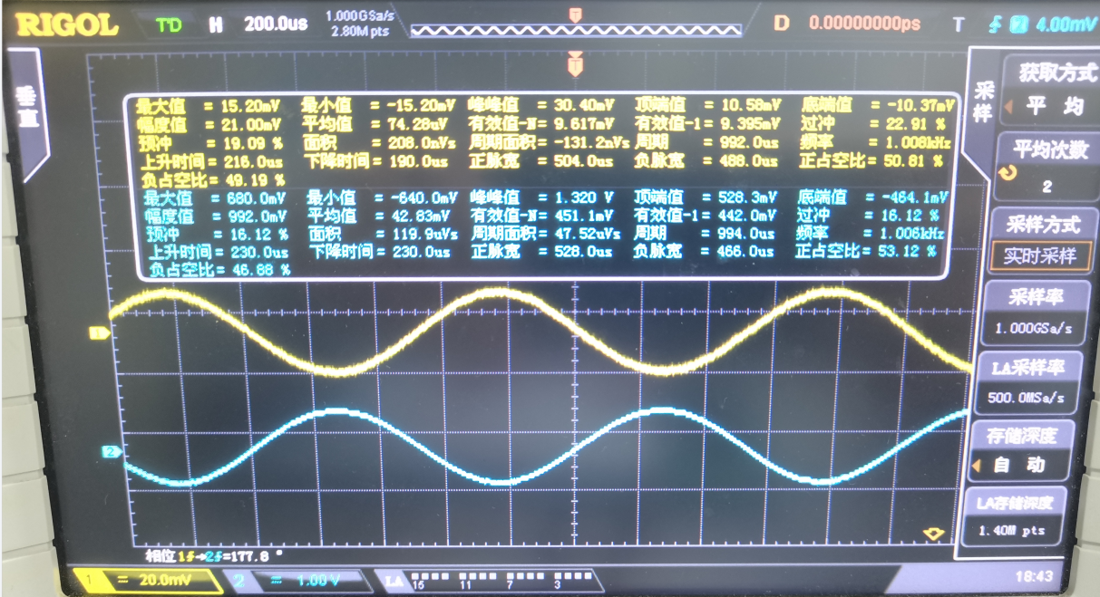

1.397kHz  
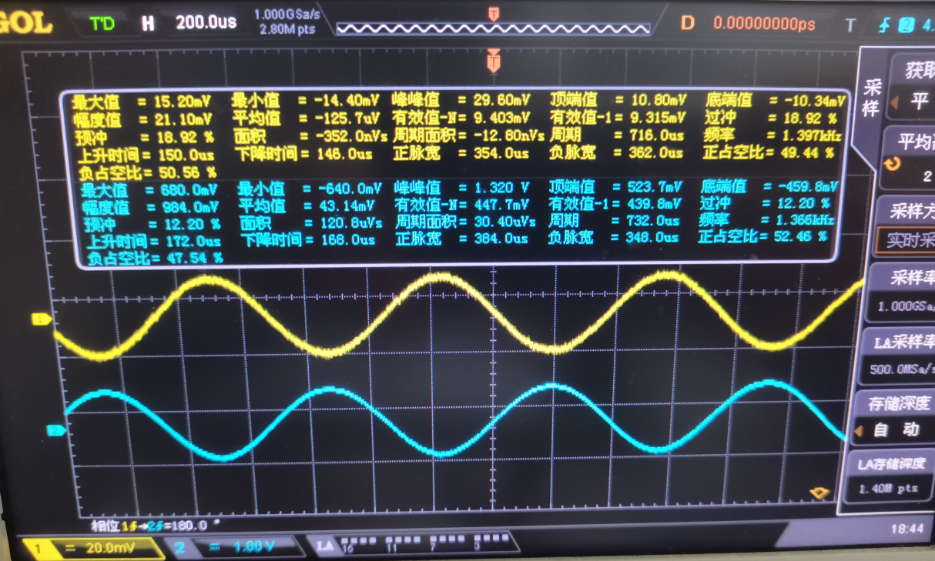

1.524kHz  
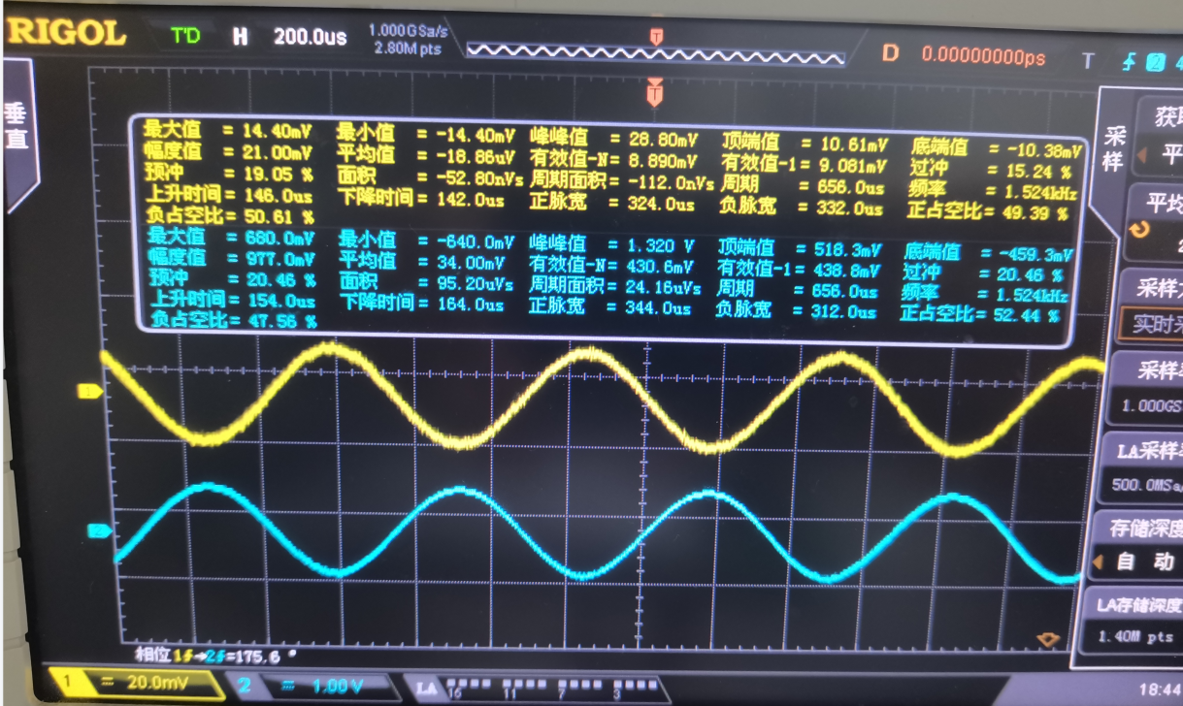  
2.101kHz  
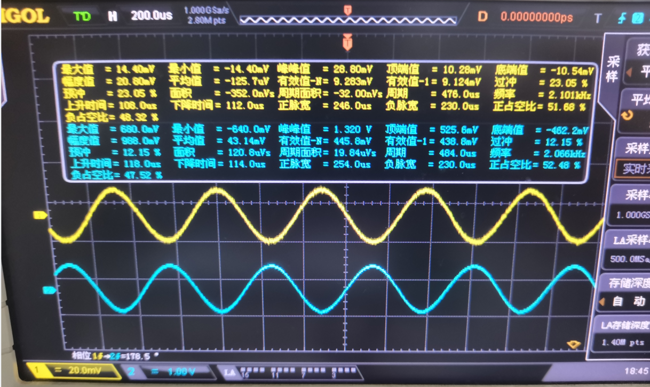  
24.94kHz  
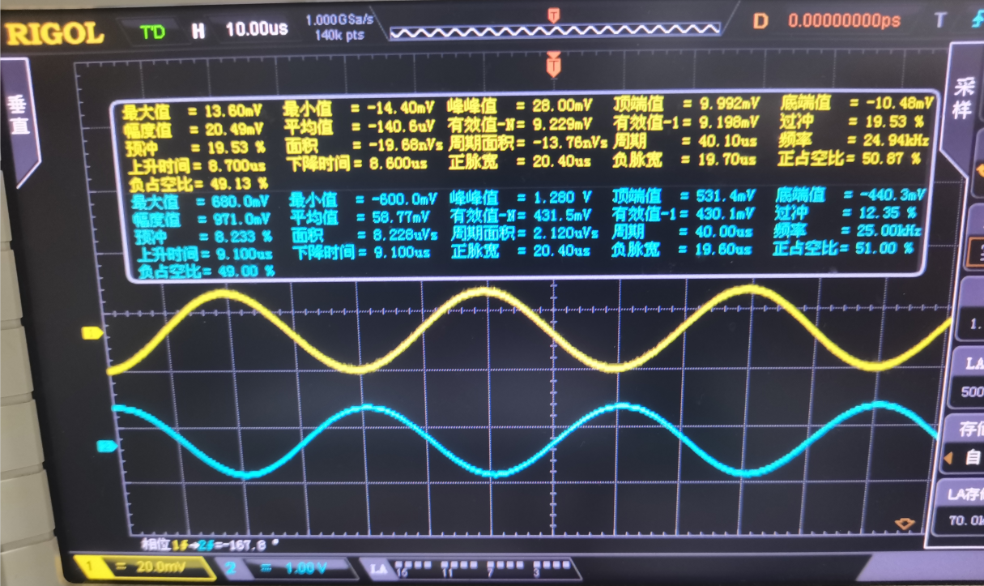  
36.76kHz  
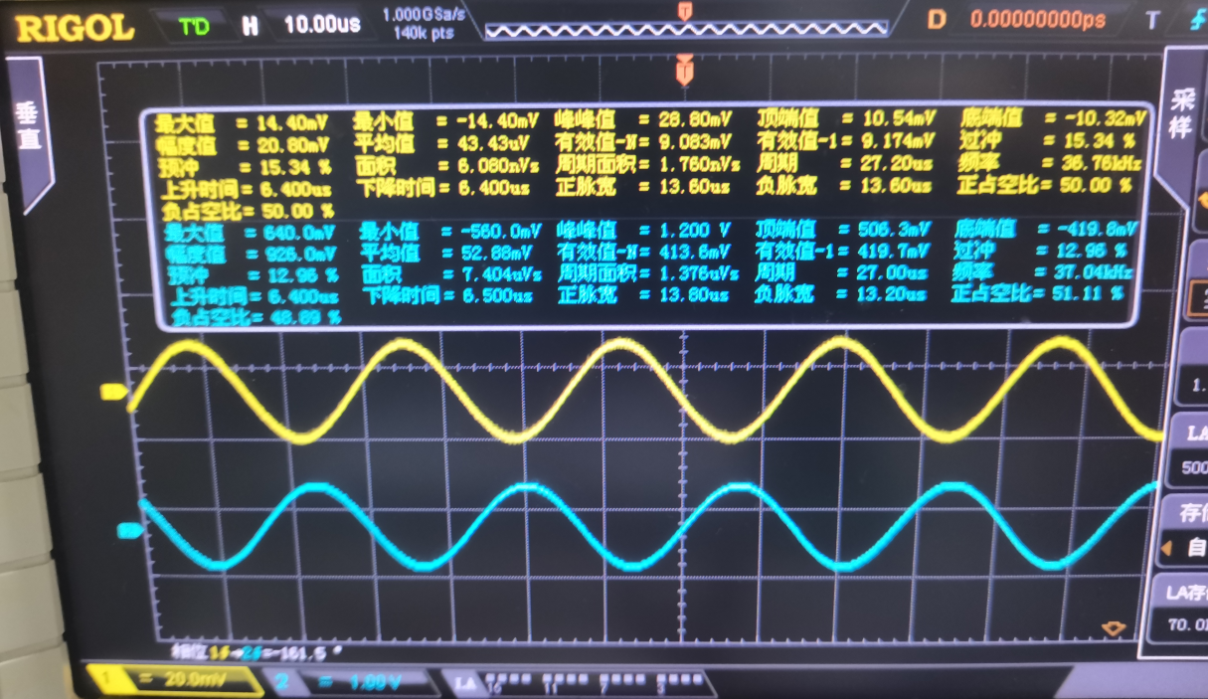  
72.46kHz  
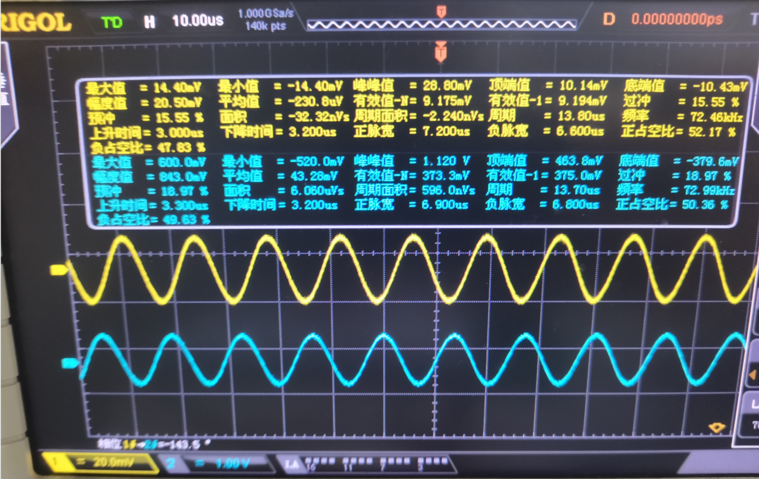  
99.01kHz  
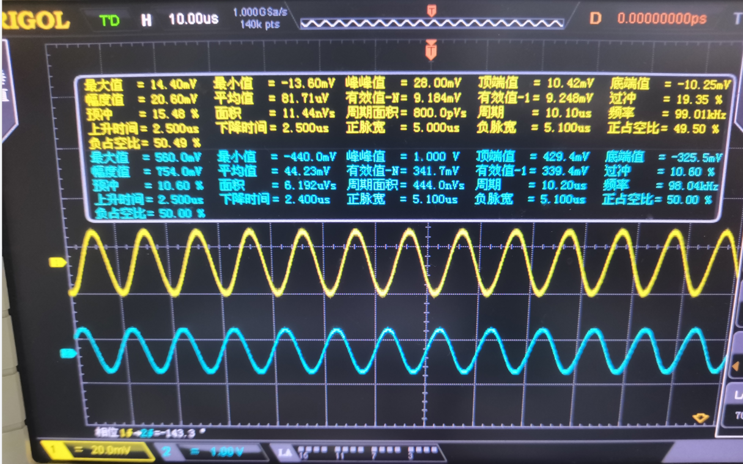  
108.7kHz  
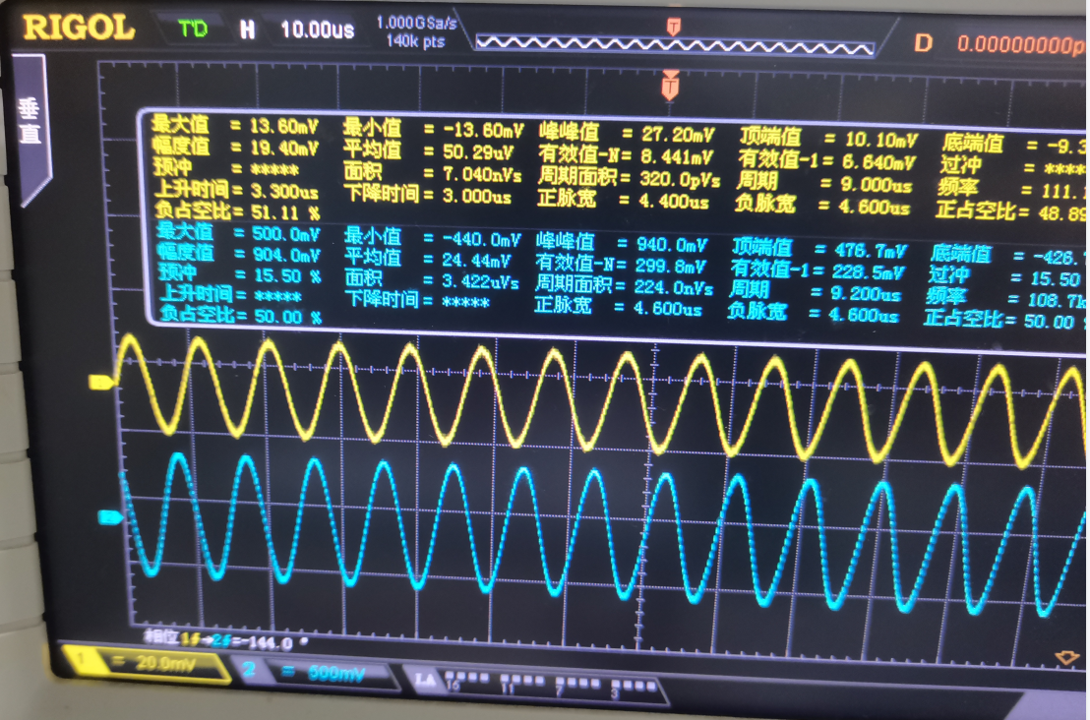  
此时达到了上限频率  
  
**接下来减小频率，寻找下限频率**  
900.9Hz

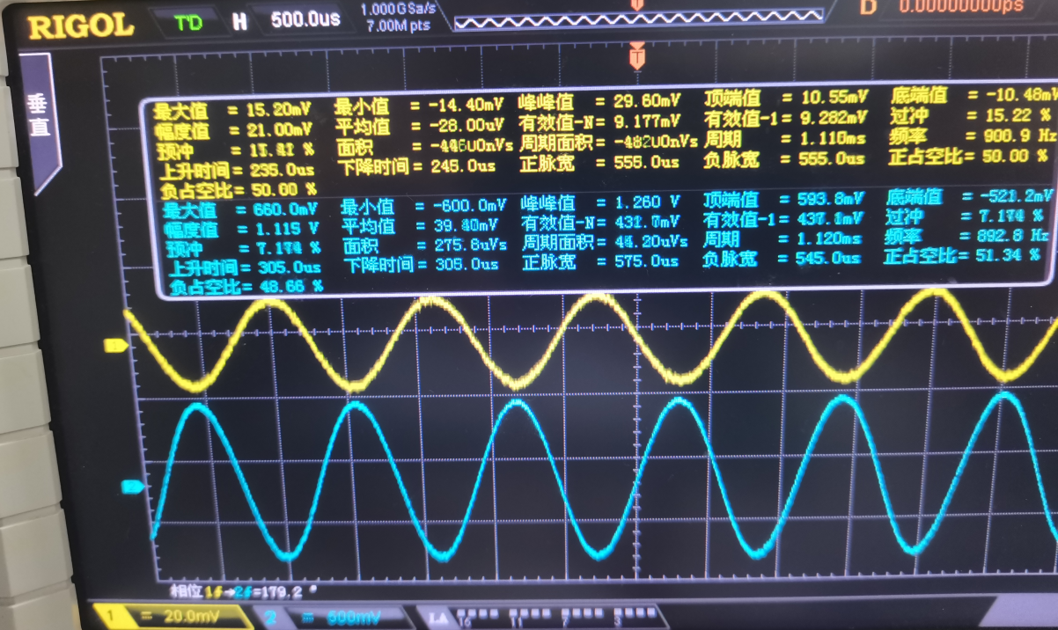  
629.9Hz  
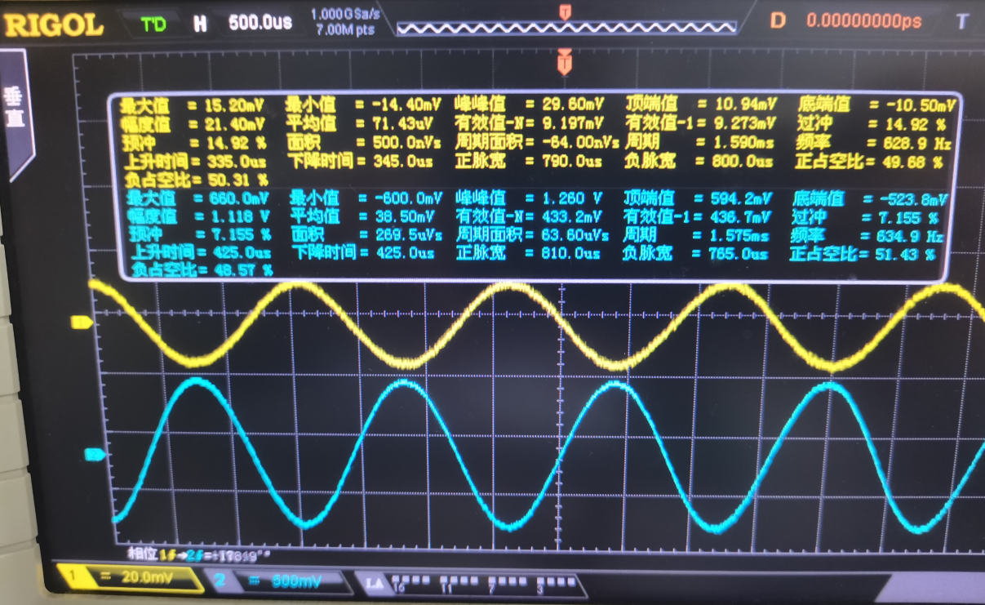  
284.9Hz  
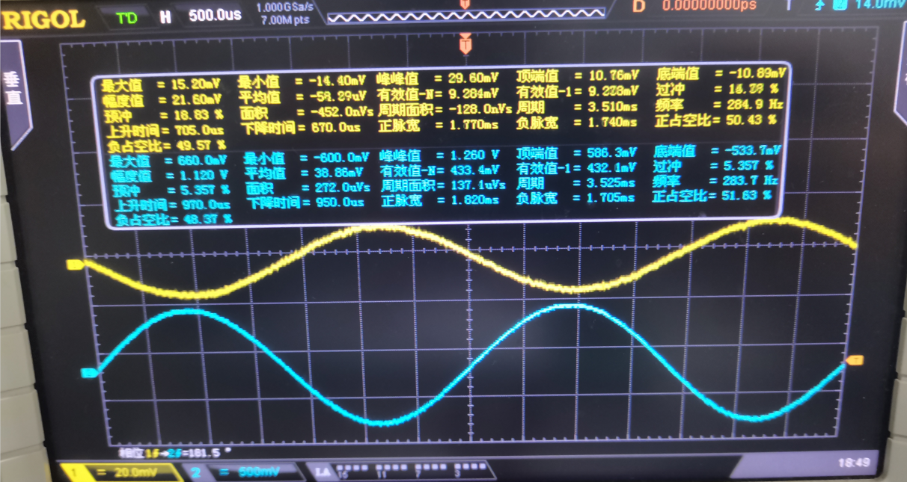  
110.6Hz  
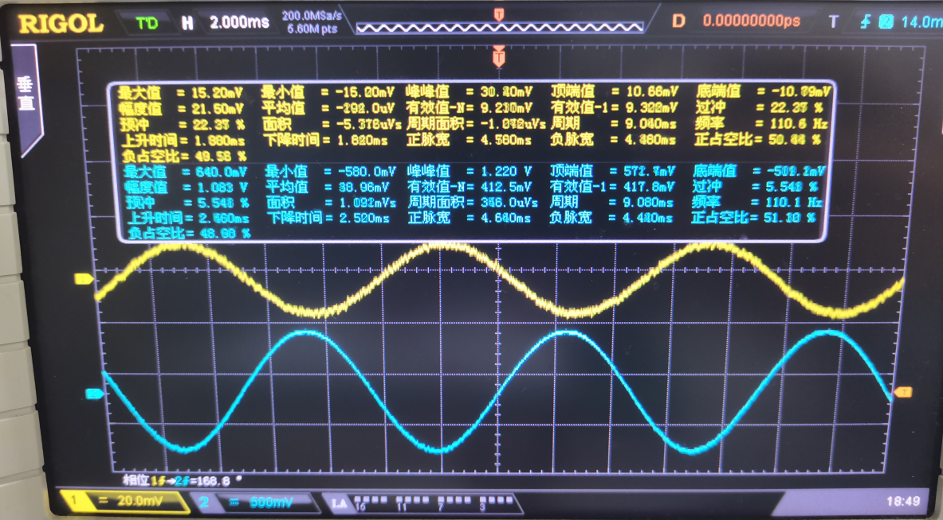  
44.25Hz  
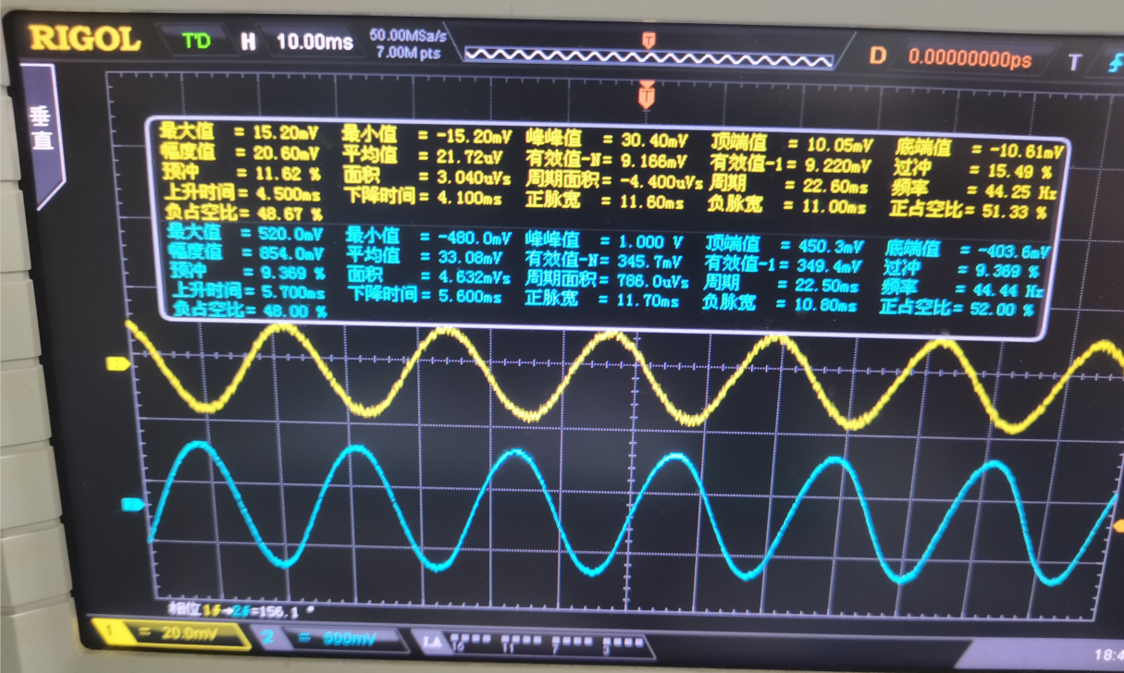  
36.10Hz  
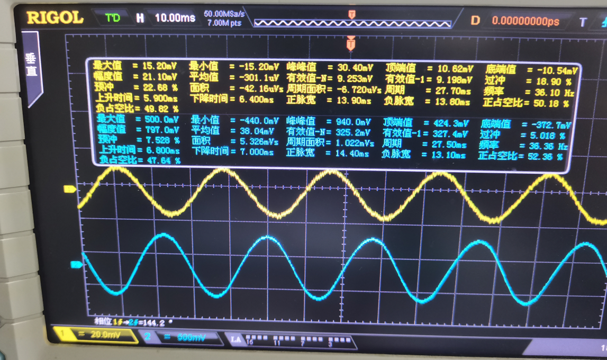  
此时达到了下限频率

**7.测试放大电路的非线性失真**  
先将RP调整为最大值，做静态分析和瞬态分析，记录静态工作点和波形。然后再将RP调整为最小值，再做静态分析和瞬态分析，记录静态工作点和波形如下图所示。

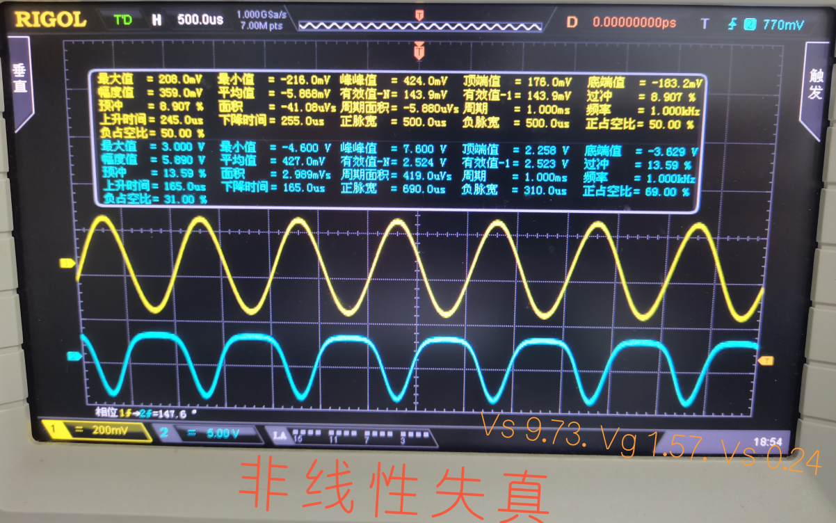

截止失真波形图

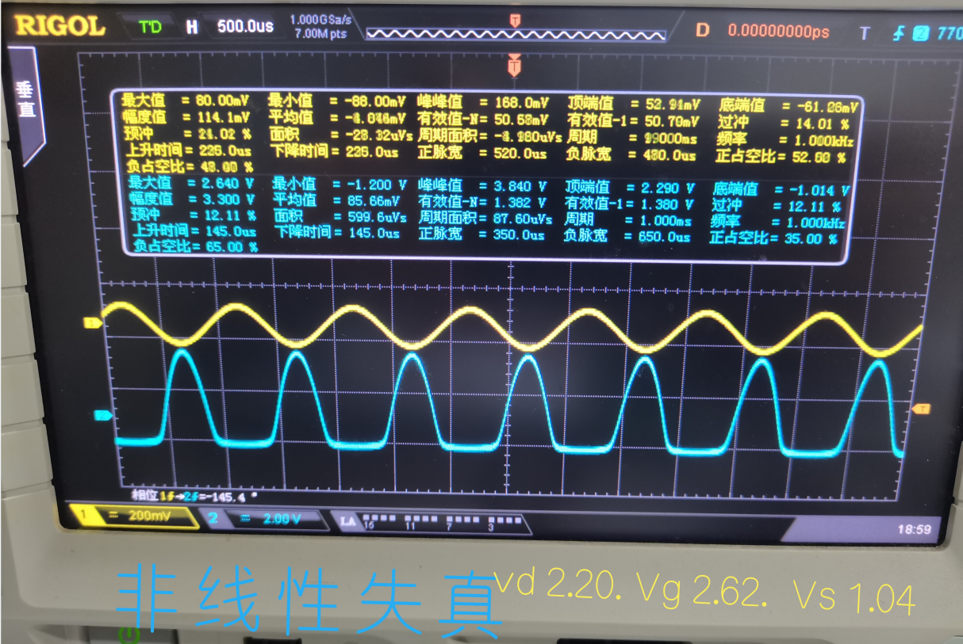

饱和失真波形图

数据记录表格及计算结果如下：

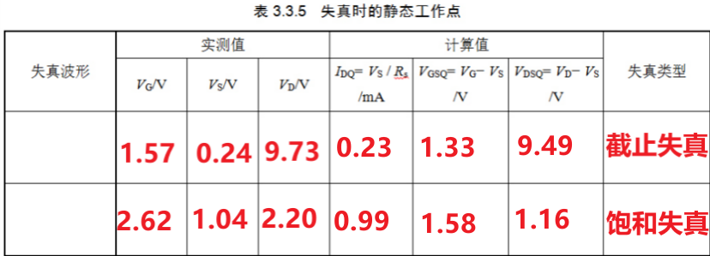

**七、实验体会：** 先说说此次实验中遇到的问题吧，本次实验中遇到了以下问题。

第一是忽略了电解电容的正负极，虽然第一次上课的时候了解过这个知识点，但是在实际连接线路的时候又给忽略了。要注意电解电容和瓷片电容的区别。电解电容是有正负极的，而瓷片电容没有。  
 第二个问题是三极管的源极和漏极接反了。这个导致我在测量电压的时候，无论如何调整滑动变阻器的阻值，漏极和源级电压的变化幅度都非常小，一度让我怀疑是不是滑动变阻器或者三极管坏掉了。正常接入以后，之后的实验都顺利地进行了。  
 其次，在帮助其他同学排查线路错误的时候，也让我能学到很多自己有时候忽略的东西，也让我对电路有了更完整的认知，包括参数的调试以及对输出的影响等。  
 这次实验中让我收获最大的是对PSpice电路仿真软件有了熟练的掌握。在仿真中模拟一遍电路，然后再用插板实验去检测，当结果相差不多比较符合的时候，有一种难以言说的喜悦感与成就感。